Las redes informáticas requieren reglas para funcionar correctamente y los protocolos de red son esenciales para evitar la pérdida de datos y garantizar su adecuada conexión.

Para entender más a profunidad este concepto, te explicaremos qué son los protocolos de red y por qué son esenciales para el correcto funcionamiento de cualquier red informática.

**¿Qué son los protocolos de red?**

Los **protocolos de red** son reglas que facilitan la comunicación y transmisión de información entre dispositivos. Estos estándares establecen procedimientos y formatos para intercambiar paquetes de datos de manera confiable, rápida y sencilla.

**Tipos de protocolos de red**

A continuación te presentamos algunos de los protocolos de red más comunes, clasificados según las capas del [Modelo OSI](https://platzi.com/clases/2225-redes/35587-modelo-osi/).

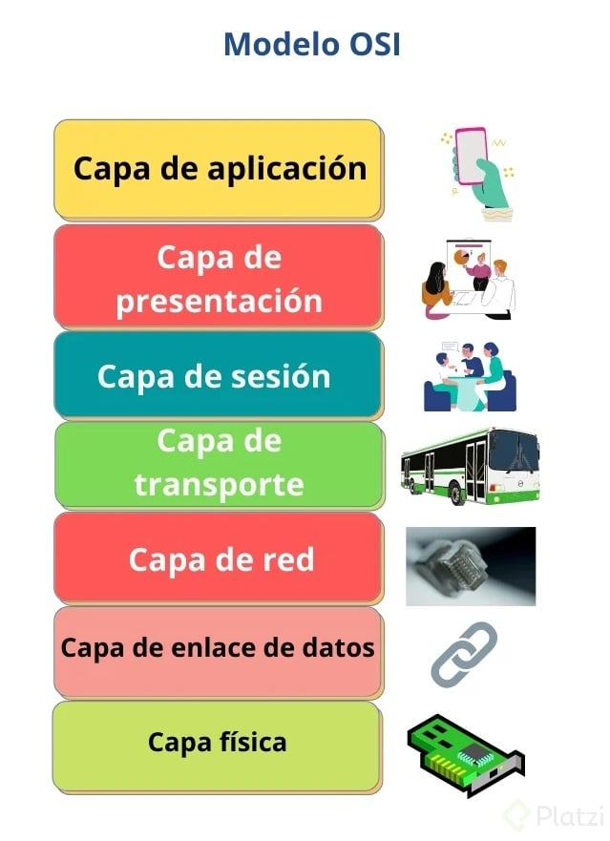

**1. Capa física**

* USB
* Ethernet
* DSL
* Etherloop
* Infrarrojo
* Frame Relay
* SDH
* SONET

**2. Capa de aplicación**

* HTTP
* FTP
* SMTP
* POP3
* DNS

**3. Capa de transporte**

* TCP
* UDP

**4. Capa de red**

* IP
* ICMP
* ARP

**5. Capa de enlace de datos**

* Ethernet
* wifi
* Bluetooth

En resumen, la conectividad y las redes son fundamentales en el mundo moderno. Existen diversas formas de conectividad, desde los tradicionales cables USB y Ethernet hasta los más avanzados protocolos inalámbricos como el infrarrojo y el Etherloop.

Todos estos tipos de conectividad nos permiten acceder a la información y conectarnos con otros dispositivos de manera rápida y eficiente, por eso es importante seguir innovando y mejorando estas tecnologías para mantenernos conectados y avanzar hacia un futuro más conectado y colaborativo.